Confidence Interval – vídeo 3.3
Transcripción, traducción y explicación paso a paso
Documento de apoyo para estudio del curso “Python and Statistics for Financial Analysis”.

1. Resumen corto
• Objetivo del vídeo: Explicar cómo estimar la media poblacional μ usando un intervalo con límite inferior y superior a partir de una media muestral X̄.
• Idea central: Como la distribución de la media muestral X̄ es normal (o aproximadamente normal si n es grande), se puede estandarizar y usar la distribución Z para construir un intervalo de confianza.
• Fórmula práctica: Intervalo de confianza para μ: X̄ ± z_(1−α/2) · σ/√n (y en práctica, si n es grande, σ se sustituye por s, la desviación típica muestral).
• Lectura útil: El intervalo no “demuestra” que μ esté dentro con una probabilidad mágica tras ver los datos. La lectura correcta es: si repitieras el muestreo muchas veces y construyeras intervalos así, aproximadamente el 1−α de esos intervalos contendrían la media real μ.

2. Capturas disponibles e interpretación
Nota honesta: en el entorno solo quedaron disponibles como archivo dos capturas. Las inserto tal cual y explico todo el vídeo de forma completa con texto y fórmulas.
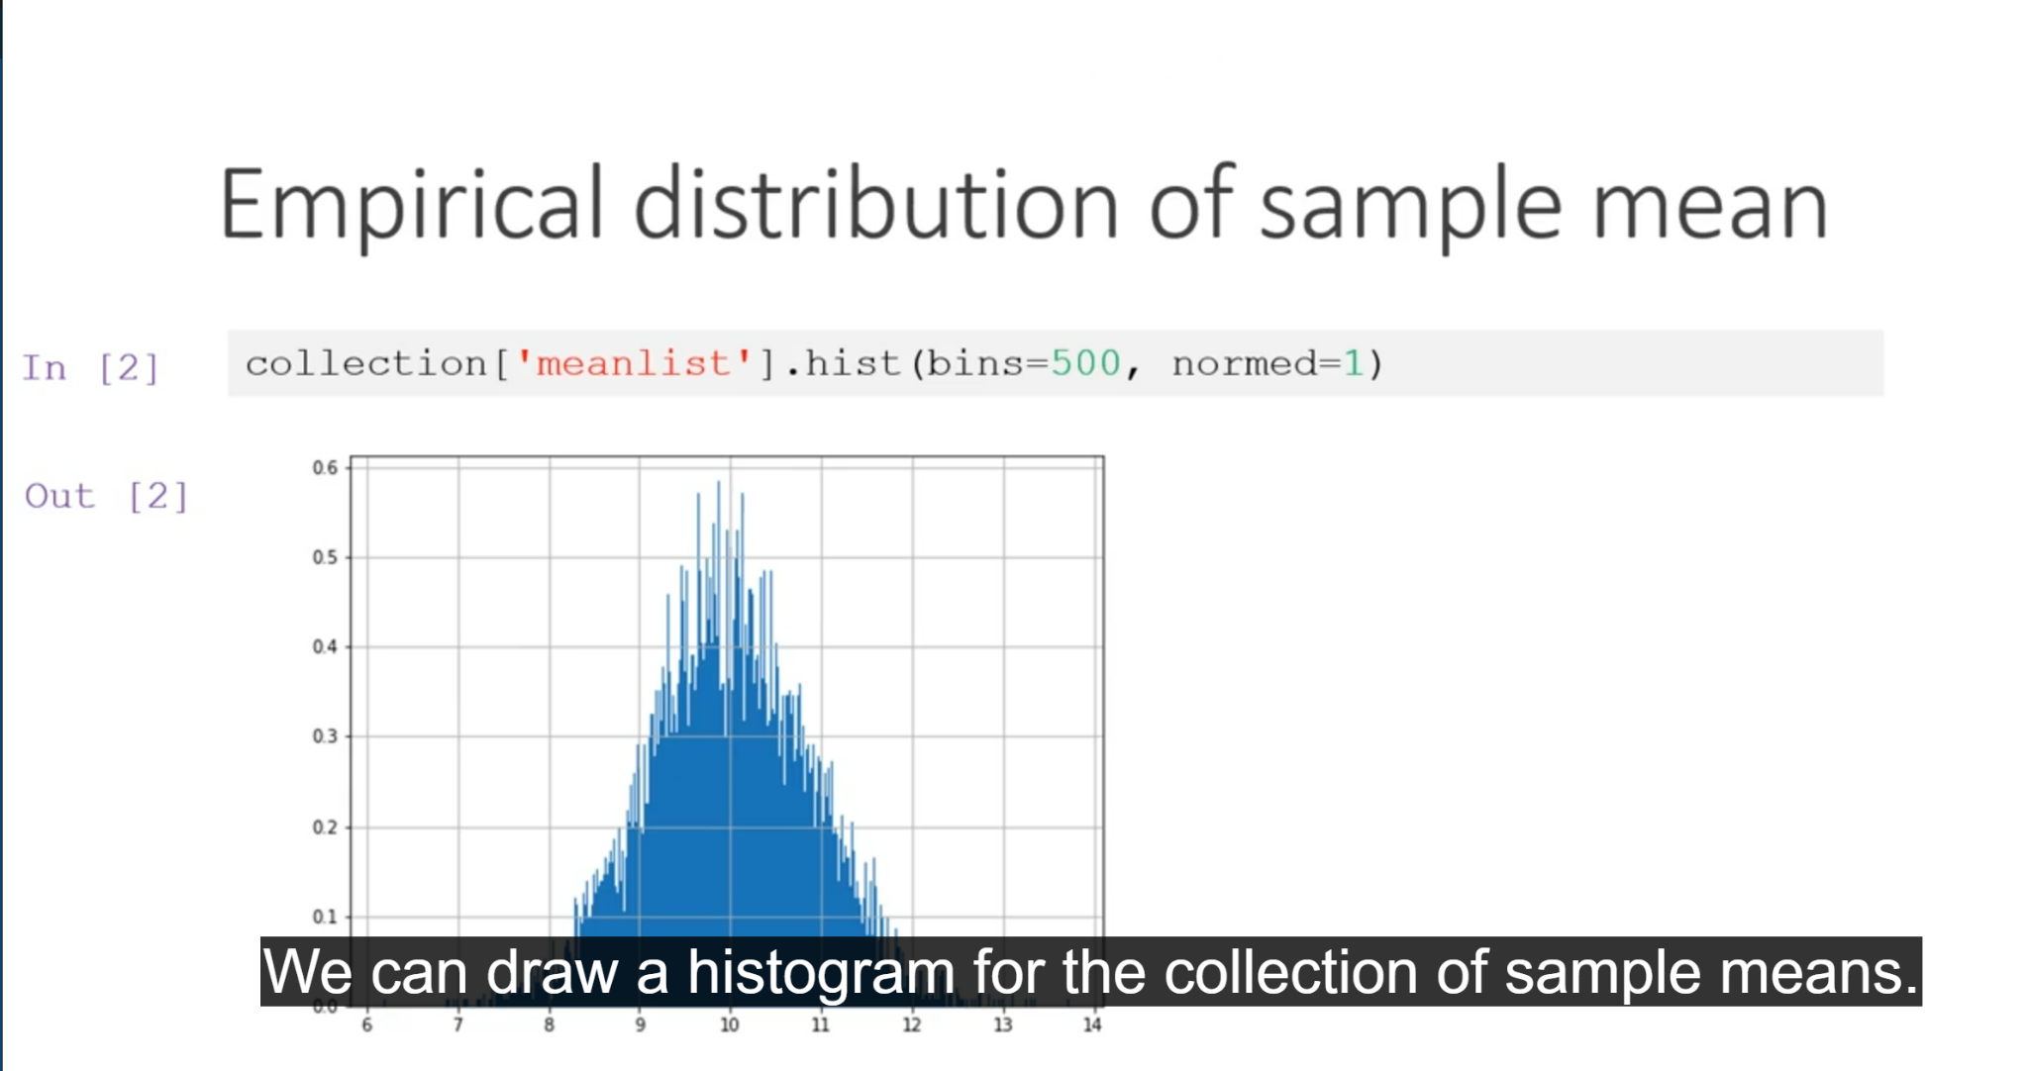
Captura insertada 1. Úsala como apoyo visual. La explicación exacta aparece más abajo en las secciones 5.5 y 5.9.
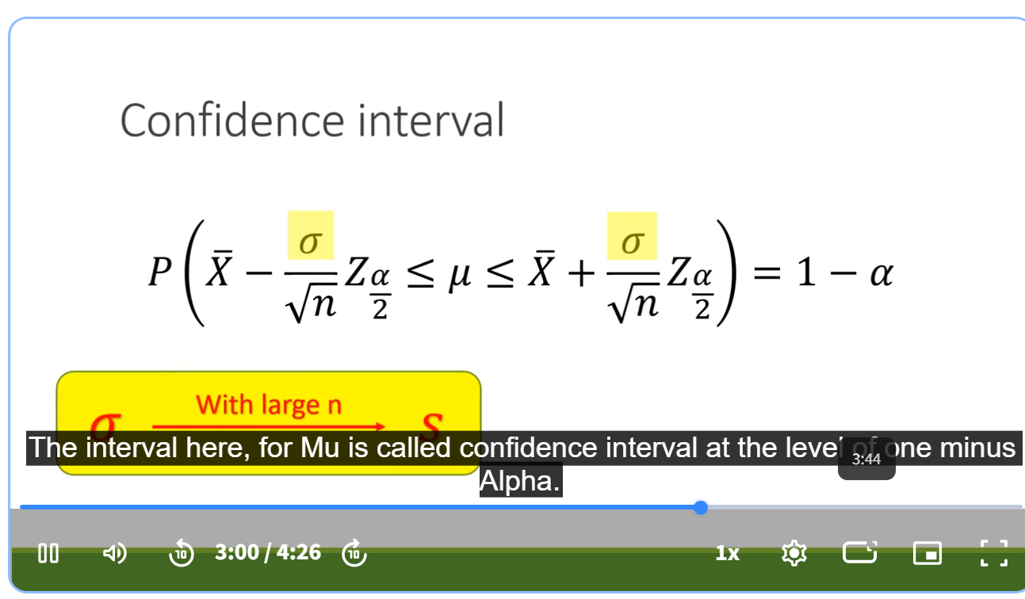
Captura insertada 2. Úsala como apoyo visual. La explicación exacta aparece más abajo en las secciones 5.2 y 5.3.

3. Texto original del vídeo (inglés)
Hence, our task in this video is to estimate population mean using interval with lower and upper bound. To start
with, we need to standardize sample mean because different sample has different mean and a standard deviation. We
have learned that distribution of sample mean is normal in our last video. We can standardize sample mean by minus
its mean, which is identical to population mean and then divided by its standard deviation, which is the standard
deviation of population divided by square root of sample size. After standardization, it'll become standard normal,
and follows Z-distribution. For Z-distribution, it is not difficult to find the two quantities; Z Alpha over two,
and Z, one minus Alpha over two such that in the middle, the probability is one minus Alpha. Since Z is symmetric
with respect to zero, the magnitudes of these two quantiles are the same except the sign. We have Z_1 minus Alpha
over two equal to negative Z Alpha over two. Since the standardization form of sample mean is also Z, then we have
this equation. With some calculation in the parenthesis, we can have this form, which explicitly gives the upper
and lower bounds for population mean. Notice that Sigma is the population standard deviation, which is usually
unknown. In practice, we can replace it using the sample standard deviation if sample size is large enough. The
interval here, for Mu is called confidence interval at the level of one minus Alpha. In our problems, to build the
interval for the average return, we need to find quantiles of mean distribution which has been discussed in topic
two. We can use the norm.ppf to get the quantiles. Here, alpha over two is equal to 0.1, hence confidence level is
80 percent. Then we can calculate sample mean and the standard deviation of sample in which the population standard
deviation is replaced by sample standard deviation. The 80 percent confidence interval is printed out. Average
return of Apple stocks falls in this interval with 80 percent chance. Notice, this interval is on the positive
side. It implies that the average return is very likely to be positive. In next video, we will discuss another
statistical inference tool, hypothesis testing, which can be applied to detect difference or change of population.

4. Traducción al español
Por tanto, nuestra tarea en este vídeo es estimar la media poblacional usando un intervalo con límite inferior y
superior. Para empezar, necesitamos estandarizar la media muestral, porque cada muestra distinta tiene una media y
una desviación distinta. Ya vimos en el vídeo anterior que la distribución de la media muestral es normal. Podemos
estandarizar la media muestral restándole su media, que coincide con la media poblacional, y dividiéndola por su
desviación típica, que es la desviación típica de la población dividida entre la raíz cuadrada del tamaño muestral.
Después de estandarizarla, se convierte en una normal estándar y sigue una distribución Z. En la distribución Z no
es difícil encontrar dos cantidades, Z_{α/2} y Z_{1−α/2}, de forma que la probabilidad en la zona central sea 1−α.
Como la Z es simétrica respecto de cero, ambos cuantiles tienen la misma magnitud y distinto signo. Tenemos
Z_{1−α/2} = − Z_{α/2}. Como la forma estandarizada de la media muestral también sigue una Z, obtenemos esa
ecuación. Reordenando la expresión, llegamos a una forma que da explícitamente los límites inferior y superior de
la media poblacional. Observa que σ es la desviación típica poblacional, que normalmente es desconocida. En la
práctica, podemos sustituirla por la desviación típica muestral si el tamaño muestral es suficientemente grande. El
intervalo obtenido para μ se llama intervalo de confianza de nivel 1−α. En este problema, para construir el
intervalo del retorno medio, necesitamos hallar cuantiles de la distribución de la media, algo visto en el tema
anterior. Podemos usar norm.ppf para obtener esos cuantiles. Aquí α/2 = 0.1, así que el nivel de confianza es del
80 %. Después calculamos la media muestral y la desviación típica de la muestra, usando esta última como sustituta
de la desviación poblacional. Se imprime entonces el intervalo de confianza del 80 %. El vídeo dice que el retorno
medio de Apple cae en este intervalo con un 80 % de probabilidad. Además, el intervalo queda completamente en la
zona positiva, lo que sugiere que el retorno medio es probablemente positivo. En el siguiente vídeo se presenta
otra herramienta de inferencia: el contraste de hipótesis, útil para detectar diferencias o cambios en la
población.

5. Explicación simple, al grano

5.1 Qué quiere hacer el vídeo
• No quiere calcular un único número para μ y ya está. Quiere dar un rango razonable de valores posibles para μ: un límite inferior y uno superior.
• Ese rango es el intervalo de confianza. Si el nivel es 80 %, el método está diseñado para capturar la media real aproximadamente en el 80 % de repeticiones del muestreo.

5.2 Por qué aparece la media muestral X̄
• En la práctica tú no conoces μ. Lo que sí conoces es la media de tu muestra, X̄.
• Como X̄ cambia de una muestra a otra, X̄ tiene su propia distribución. Esa distribución es la ‘distribution of sample mean’.

5.3 La fórmula clave antes de estandarizar
• Si la población es normal, o si n es grande, entonces X̄ es normal o aproximadamente normal:
• X̄ ~ N( μ , σ²/n )
• Eso significa: la media de X̄ es μ y su varianza es σ²/n. Por tanto, su desviación típica es σ/√n. Esa desviación típica se llama error estándar de la media.

5.4 Qué significa estandarizar
• Estandarizar es convertir la variable a una escala Z para poder usar cuantiles conocidos de la normal estándar.
• Se hace así:
• Z = ( X̄ − μ ) / ( σ / √n )
• La idea es: ‘cuántos errores estándar está X̄ por encima o por debajo de μ’.

5.5 Qué representan Z_{α/2} y Z_{1−α/2}
• Son dos cuantiles de la normal estándar que dejan α/2 en la cola izquierda, α/2 en la derecha y 1−α en el centro.
• Ejemplo: si el nivel de confianza es 80 %, entonces α = 0.20, α/2 = 0.10.
• Por simetría: z_(0.9) = − z_(0.1). Numéricamente, z_(0.9) ≈ 1.2816 y z_(0.1) ≈ −1.2816.

5.6 Cómo sale el intervalo de confianza
• Partes de:
• P( z_(α/2) ≤ ( X̄ − μ ) / (σ/√n) ≤ z_(1−α/2) ) = 1−α
• Y al despejar μ llegas a la forma práctica:
• μ ∈ [ X̄ − z_(1−α/2)·σ/√n , X̄ + z_(1−α/2)·σ/√n ]
• Es decir: media muestral ± margen de error.

5.7 Qué pasa si σ es desconocida
• En casi todos los problemas reales σ no se conoce.
• Si n es suficientemente grande, se sustituye σ por s, la desviación típica muestral.
• Eso es lo que hace el vídeo cuando calcula sample_std = std(ddof=1) / √n.

5.8 Qué significa el ejemplo de Apple
• El vídeo calcula un intervalo de confianza del 80 % para el retorno medio diario de Apple.
• Si todo el intervalo queda por encima de 0, la interpretación práctica es: la media parece positiva.
• Pero precisión importante: no es correcto decir literalmente ‘μ cae en este intervalo con 80 % de probabilidad’ después de haber observado los datos. Lo correcto es que el procedimiento tiene un 80 % de cobertura a largo plazo.

5.9 Qué significa el pantallazo de los cuantiles Z
• La zona azul central vale 1−α. Las dos colas rojas valen α/2 cada una.
• Eso fija el punto de corte izquierdo y derecho. Esos dos puntos se usan luego para construir el margen del intervalo.

5.10 Qué hace el código del vídeo
• z_left = norm.ppf(0.1) -> cuantil izquierdo para un 80 % de confianza.
• z_right = norm.ppf(0.9) -> cuantil derecho.
• sample_mean = aapl['logReturn'].mean() -> media muestral de retornos.
• sample_std = aapl['logReturn'].std(ddof=1) / sqrt(n) -> error estándar estimado.
• Luego se construye el intervalo: sample_mean + z_left*sample_std y sample_mean + z_right*sample_std.

6. Chuleta rápida
• Distribución de la media muestral: X̄ ~ N( μ , σ²/n )
• Error estándar: SE(X̄) = σ/√n
• Estandarización: Z = (X̄ − μ) / (σ/√n)
• Nivel de confianza: 1−α
• Colas: α/2 a la izquierda y α/2 a la derecha
• Intervalo de confianza: X̄ ± z_(1−α/2) · σ/√n
• En práctica si σ es desconocida y n grande: X̄ ± z_(1−α/2) · s/√n
• Ejemplo 80 %: α=0.20, α/2=0.10, z_(0.9)≈1.2816

7. Lo más importante que debes retener
No memorices solo la fórmula. Quédate con esta idea: la media muestral X̄ no es fija, ‘baila’ de una muestra a otra. Como conocemos cómo baila, podemos rodear a μ con un margen razonable. Eso es exactamente lo que hace un intervalo de confianza.

